# Créer une liste

## Objectif :

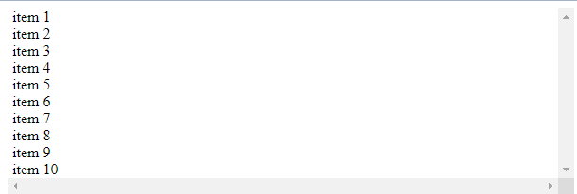

Ce type de contrôle est destiné à être personnalisé

## Mise en place :

<!DOCTYPE html>

<html>

<head>

<title>**List**</title>

<meta charset=**"UTF-8"**/>

<link href=**"css/jsa.css"** rel=**"stylesheet"** media=**"all"** type=**"text/css"**>

<link href=**"css/multiDisplay.css"** rel=**"stylesheet"** media=**"all"** type=**"text/css"**>

<link href=**"css/editor2.css"** rel=**"stylesheet"** media=**"all"** type=**"text/css"**>

<link href=**"img/favicon.png"** rel=**"icon"** media=**"all"** type=**"text/css"**>

<meta name=**"viewport"** content=**"width=450, user-scalable=no"**>

<meta charset=**"utf-8"**>

<style>

</style>

</head>

<body>

<script src=**"js/jsa.js"**></script>

<script src=**"js/jsa.cls.js"**></script>

<script src=**"js/jsa.appliMobile.js"**></script>

<script src=**"js/multiDisplay.js"**></script>

<script src=**"js/list.js"**></script>

<script src=**"js/form2.js"**></script>

<script src=**"js/formInput.js"**></script>

<script src=**"js/selector.js"**></script>

<script src=**"js/editor2.js"**></script>

<script src=**"js/jsa.application.js"**></script>

<script>

</script>

<script>

jsa.appliMobile**({**

id**:**"myOrganization"**,**

label**:**"My organization"**,**

objects**:[],**

displayBody**:*function*(){**

***return*** **{**

tag**:**"div"**,**

className**:**"appliMobile_body"**,**

owner**:*this*,**

isElt**:**"_divBody"**,**

children**:[{**

tag**:**"list"**,**

records**:[**

**{**tag**:**"tag1"**,** id**:**1**,** label**:**"item 1"**,** prop1**:**"aaa1"**,** prop2**:**"bbb1"**,** prop3**:**"ccc1"**,** prop4**:**"ddd1"**},**

**{**tag**:**"tag1"**,** id**:**2**,** label**:**"item 2"**,** prop1**:**"aaa2"**,** prop2**:**"bbb2"**},**

**{**tag**:**"tag1"**,** id**:**3**,** label**:**"item 3"**,** prop1**:**"aaa3"**,** prop2**:**"bbb3"**},**

**{**tag**:**"tag1"**,** id**:**4**,** label**:**"item 4"**,** prop1**:**"aaa4"**,** prop2**:**"bbb4"**},**

**{**tag**:**"tag1"**,** id**:**5**,** label**:**"item 5"**,** prop1**:**"aaa5"**,** prop2**:**"bbb5"**},**

**{**tag**:**"tag1"**,** id**:**6**,** label**:**"item 6"**,** prop1**:**"aaa6"**,** prop2**:**"bbb6"**},**

**{**tag**:**"tag1"**,** id**:**7**,** label**:**"item 7"**,** prop1**:**"aaa7"**,** prop2**:**"bbb7"**},**

**{**tag**:**"tag1"**,** id**:**8**,** label**:**"item 8"**,** prop1**:**"aaa8"**,** prop2**:**"bbb8"**},**

**{**tag**:**"tag1"**,** id**:**9**,** label**:**"item 9"**,** prop1**:**"aaa9"**,** prop2**:**"bbb9"**},**

**{**tag**:**"tag1"**,** id**:**10**,** label**:**"item 10"**,** prop1**:**"aaa10"**,** prop2**:**"bbb10"**}**

**]**

**}]**

**};**

**}**

**});**

appli.mobile**=*true*;**

appli.smallScreen**=*true*;**

</script>

</body>

</html>

## Label

Par défaut c’est la propriété label qui est utilisée pour l’affichage. On peut en utiliser une autre par la propriété : ***labelProperty*** :

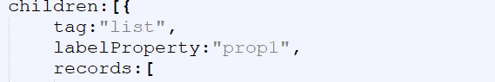

## Icônes

On peut affecter une icône :

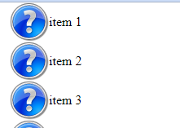

Cela peut se faire :

* par la propriété ***defaultIcon*** (icône par défaut si elle n’est pas indiquée au niveau d’un enregistrement) :

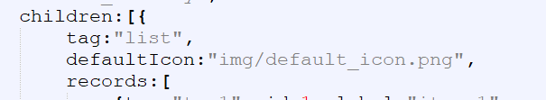

* par la propriété ***iconProperty*** (par défaut : ***icon***)

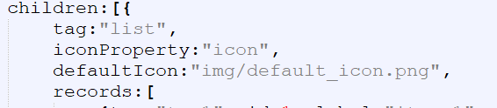

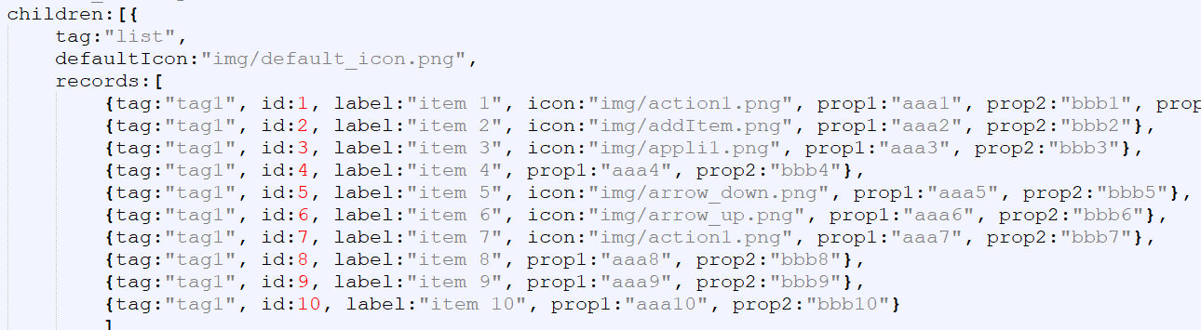

On peut alors avoir une icône différente pour chaque enregistrement.

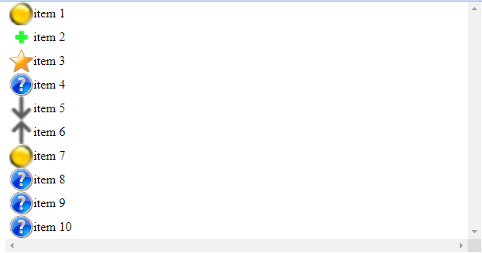

## Commentaire

On peut afficher un commentaire :

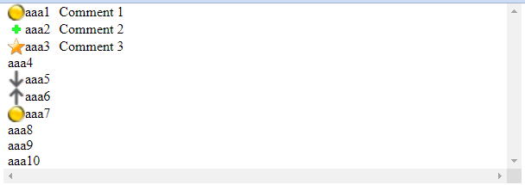

Par défaut c’est la propriété comment qui doit être trouvée dans les enregistrements. On peut en choisir une autre par la propriété ***commentProperty*** :

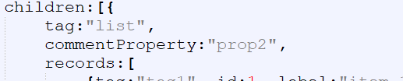

## Affichage des enregistrements personnalisé

Les list sont surtout utiles quand on on personnalise la fonction d’affichage des enregistrements displayRecord()

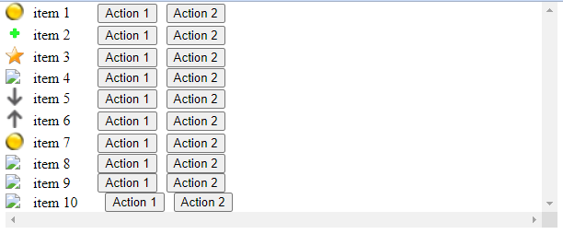

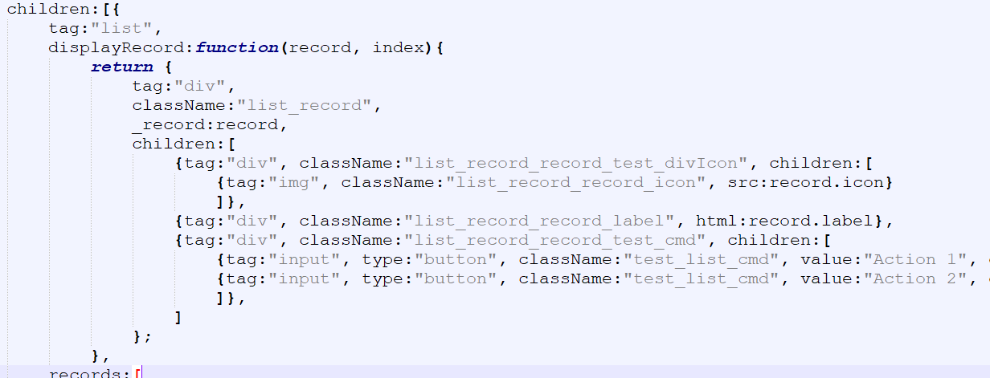

Voir ***list - enregistrements personnalisee.htm*** pour cet exemple